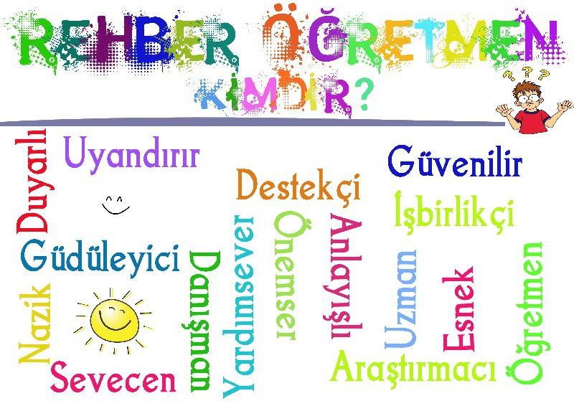  REHBERLİK NEDİR?  Bireyi tanımak,onu kendisine tanıtmak, problemlerini çözmesi, gerçekçikararlar alması,kapasitesini geliştirmesi,çevresiyle dengelive sağlıklıbirşekildeuyumsağlamasıve böylece kendinigerçekleştirmesiiçin uzmankişilercebireyeyapılansistemli, bilimselve profesyonel biryardım sürecidir.  KİMLERE YÖNELİK REHBERLİK YAPILIR?   | REHBERLİK SERVİSİMİZ SİZLERİN DAİMA YANINDA OLACAKTIR.  MEHMET AKİF ERSOY ORTAOKULU REHBERLİK SERVİSİ | Rehberlik Servisini Tanıyalım  MEHMET AKİF ERSOY ORTAOKULU REHBERLİK SERVİSİ  - Çağla KUL
HANGİ KONULARDA YARDIMALABİLİRSİNİZ  EĞİTSEL REHBERLİK    Rehberlik, bireye tek yönlü olarak doğrudan doğruya yapılan bir yardım değildir.  Ders Çalışma Planı  Verimli Ders Çalışma Teknikleri  Sınav Kaygısı  Test Çözme Teknikleri  Motivasyon vb.  MESLEKİ REHBERLİK    Rehberlik bireyin sadece duygusal yanı ile ilgilenmez.  Meslekler  Sınavlar  Üst Öğrenim Kurumları  Rehberlik her sorunu hemen çözebilecek sihirli bir değnek değildir.  Hedef Belirleme vb.  KİŞİSEL REHBERLİK    Aile İle İlgili Sorunlar  Arkadaş Sorunları  Maddi Sorunlar  Okulla İlgili Sorunlar vb. | REHBERLİKNE DEĞİLDİR?  Rehberlikte bireye acıma duygusuyla yaklaşma onun sorunlarını onun adına çözme gibi bir anlayış yoktur  Rehberlik bir disiplin görevi değildir yargılamaz, ceza vermez.  Rehberlik, sadece sorunlu öğrencilere yapılacak bir yardım değildir. | İlkelerimiz  GÖNÜLLÜLÜK esastır  Rehberlik TÜM ÖĞRENCİLER içindir.  GİZLİLİK esastır.  Bireysel farklılıklara SAYGI esastır.  Öğrenciyi MERKEZE alır  

